Script insertar datos

-- Categorías principales
INSERT INTO Categoria (nombre) VALUES
('Historia del Cusco'),
('Lengua Quechua'),
('Ciencia y Naturaleza'),
('Geografía'),
('Turismo y Cultura');

-- Lecciones
INSERT INTO Leccion (id_categoria, titulo, descripcion) VALUES
(1, 'Inicios del Imperio Inca', 'Orígenes del Tahuantinsuyo en el Cusco.'),
(1, 'Batalla de Sacsayhuamán', 'Hecho histórico en la resistencia contra los españoles.'),
(2, 'Saludos en Quechua', 'Aprender saludos básicos en quechua.'),
(2, 'Números en Quechua', 'Contar del 1 al 10 en quechua.'),
(3, 'Animales de los Andes', 'Conocer especies típicas de la región andina.'),
(4, 'Regiones Naturales del Perú', 'Costa, Sierra y Selva.'),
(5, 'Machu Picchu', 'Maravilla del mundo y patrimonio cultural.');

-- Contenidos (bilingües)
INSERT INTO Contenido (id_leccion, idioma, texto) VALUES
-- Lección 1
(1, 'es', 'El Imperio Inca comenzó en el Cusco alrededor del siglo XIII.'),
(1, 'qu', 'Inka Qhapaq Tawantinsuyu Qosqopi qallarikuq karqan siglo XIII.'),
-- Lección 3
(3, 'es', 'Hola en quechua se dice “Rimaykullayki”.'),
(3, 'qu', '“Rimaykullayki” nirqan “Hola”.'),
-- Lección 4
(4, 'es', 'Los números del 1 al 3 en quechua son: Huk (1), Iskay (2), Kimsa (3).'),
(4, 'qu', 'Yupaykuna: Huk (1), Iskay (2), Kimsa (3).'),
-- Lección 5
(5, 'es', 'Entre los animales típicos andinos están la llama, alpaca y cóndor.'),
(5, 'qu', 'Andespa uywakunapi llamakuna, alpacakuna, kunturkuna kashanku.'),
-- Lección 7
(7, 'es', 'Machu Picchu es una ciudadela inca construida en el siglo XV.'),
(7, 'qu', 'Machu Picchuqa inka llaqtañanmi, siglo XVpi rurasqa.');

-- Preguntas (Trivias)
INSERT INTO Pregunta (id_leccion, idioma, enunciado, opcion_a, opcion_b, opcion_c, opcion_d, correcta) VALUES
-- Lección 1
(1, 'es', '¿Dónde comenzó el Imperio Inca?', 'Cusco', 'Lima', 'Arequipa', 'Puno', 'a'),
-- Lección 3
(3, 'es', '¿Cómo se dice “Hola” en Quechua?', 'Ñuqanchik', 'Rimaykullayki', 'Sulpayki', 'Allinllachu', 'b'),
-- Lección 4
(4, 'es', '¿Cómo se dice “dos” en Quechua?', 'Huk', 'Iskay', 'Kimsa', 'Tawa', 'b'),
-- Lección 5
(5, 'es', '¿Qué ave es típica de los Andes?', 'Gaviota', 'Cóndor', 'Pelícano', 'Pato', 'b'),
-- Lección 7
(7, 'es', '¿En qué siglo se construyó Machu Picchu?', 'XIII', 'XIV', 'XV', 'XVI', 'c');

-- Resultados (ejemplo de progreso ficticio)
INSERT INTO Resultado (id_leccion, puntaje, fecha) VALUES
(1, 100, '2025-09-10'),
(3, 80, '2025-09-11'),
(4, 60, '2025-09-12'),
(7, 90, '2025-09-12');

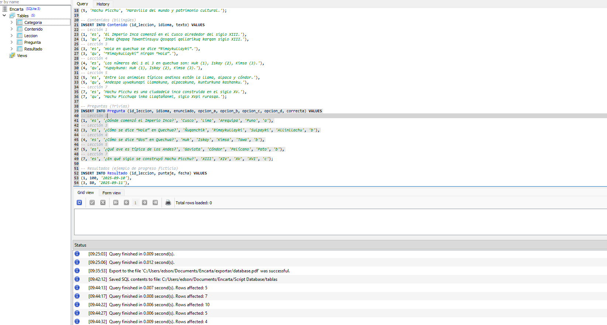
Selects
-- Ver todas las categorías
SELECT * FROM Categoria;
-- Mostrar lecciones de "Lengua Quechua"
SELECT titulo, descripcion FROM Leccion WHERE id_categoria = 2;
-- Contenido bilingüe de la lección "Saludos en Quechua"
SELECT idioma, texto FROM Contenido WHERE id_leccion = 3;
-- Preguntas de la lección "Números en Quechua"
SELECT enunciado, opcion_a, opcion_b, opcion_c, opcion_d, correcta
FROM Pregunta WHERE id_leccion = 4;
-- Promedio de puntajes por lección
SELECT id_leccion, AVG(puntaje) as promedio
FROM Resultado
GROUP BY id_leccion;

